製品別比較表（標準製剤との比較）（案）
 | 後 発 品 | 先 発 品
会 社 名 | 第一三共エスファ株式会社
製 品 名 | メトホルミン塩酸塩錠250mgMT「DSEP」 | メトグルコ錠250mg
薬価  （2026年4月1日時点） | 10.80円 | 10.80円
規 格 | 1 錠中にメトホルミン塩酸塩（日局）250mgを含有
添加物 | ポビドン、ステアリン酸マグネシウム、ヒプロメロース、マクロゴール6000、酸化チタン、タルク、カルナウバロウ | ポビドン、ステアリン酸マグネシウム、ヒプロメロース、マクロゴール400、マクロゴール6000、タルク
薬効分類名 | ビグアナイド系経口血糖降下剤
効能・効果 | 〇2型糖尿病  ただし、下記のいずれかの治療で十分な効果が得られない場合に限る。  - 食事療法・運動療法のみ  - 食事療法・運動療法に加えてスルホニルウレア剤を使用  〇多嚢胞性卵巣症候群における排卵誘発、多嚢胞性卵巣症候群の生殖補助医療における調節卵巣刺激  ただし、肥満、耐糖能異常、又はインスリン抵抗性のいずれかを呈する患者に限る。
用法・用量 | 〈2型糖尿病〉  通常、成人にはメトホルミン塩酸塩として1日500mgより開始し、1日2～3回に分割して食直前又は食後に経口投与する。維持量は効果を観察しながら決めるが、通常1日750～1,500mgとする。なお、患者の状態により適宜増減するが、1日最高投与量は2,250mgまでとする。  通常、10歳以上の小児にはメトホルミン塩酸塩として1日500mgより開始し、1日2～3回に分割して食直前又は食後に経口投与する。維持量は効果を観察しながら決めるが、通常1日500～1,500mgとする。なお、患者の状態により適宜増減するが、1日最高投与量は2,000mgまでとする。  〈多嚢胞性卵巣症候群における排卵誘発〉  他の排卵誘発薬との併用で、通常、メトホルミン塩酸塩として500mgの1日1回経口投与より開始する。患者の忍容性を確認しながら増量し、1日投与量として1,500mgを超えない範囲で、1日2～3回に分割して経口投与する。なお、本剤は排卵までに中止する。  〈多嚢胞性卵巣症候群の生殖補助医療における調節卵巣刺激〉  他の卵巣刺激薬との併用で、通常、メトホルミン塩酸塩として500mgの1日1回経口投与より開始する。患者の忍容性を確認しながら増量し、1日投与量として1,500mgを超えない範囲で、1日2～3回に分割して経口投与する。なお、本剤は採卵までに中止する。
製品の性状 | 白色～帯黄白色の割線入りフィルムコーティング錠 | 白色～帯黄白色の割線入りフィルムコート錠  直径：約9.1mm  厚さ：約4.1mm  重量：約271mg
  表面 | 裏面 |  | 側面 | 大きさ：9.1mm  厚さ：4.3mm  重量：282mg
  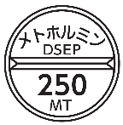 | 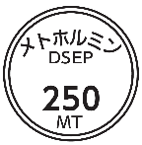 |  | 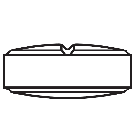
  識別コード： |  | メトホルミン DSEP 250 MT
先発品との  同等性 | 溶出試験（試験液：pH6.8 50rpm）  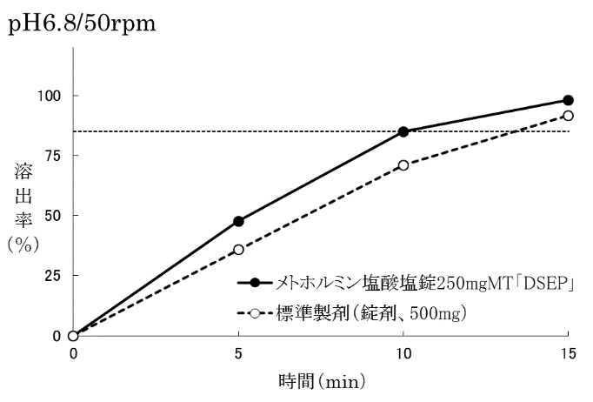  「含量が異なる経口固形製剤の生物学的同等性試験ガイドライン」に基づき判定した結果、両製剤の溶出挙動は同等であり、両製剤は生物学的に同等であると判定された。  なお、標準製剤はヒトを対象とした生物学的同等性試験において先発医薬品との生物学的同等性が確認されている。
備考
担当者、連絡先
2026年4月

